实验室安全知识教育、考试操作流程
仅限校内访问（校内无线连接，或在宿舍内有线接入校园网信息点，自动获得IP地址，进行后续操作）：
一、电脑端操作流程
1．打开南京航空航天大学国有资产管理处官网（http://gzc.nuaa.edu.cn/main.htm），左边管理系统，点击实验室安全知识学习平台，点击实验室安全教育考试系统，账号密码为为统一身份认证。
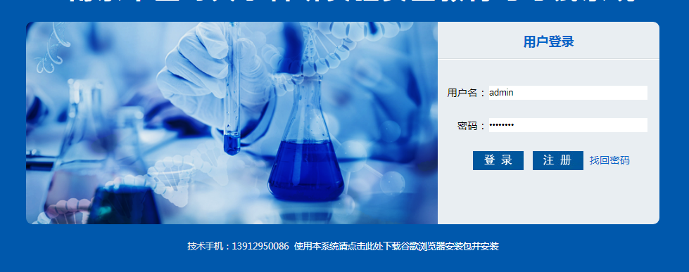

2．点击 考试管理—签署承诺书
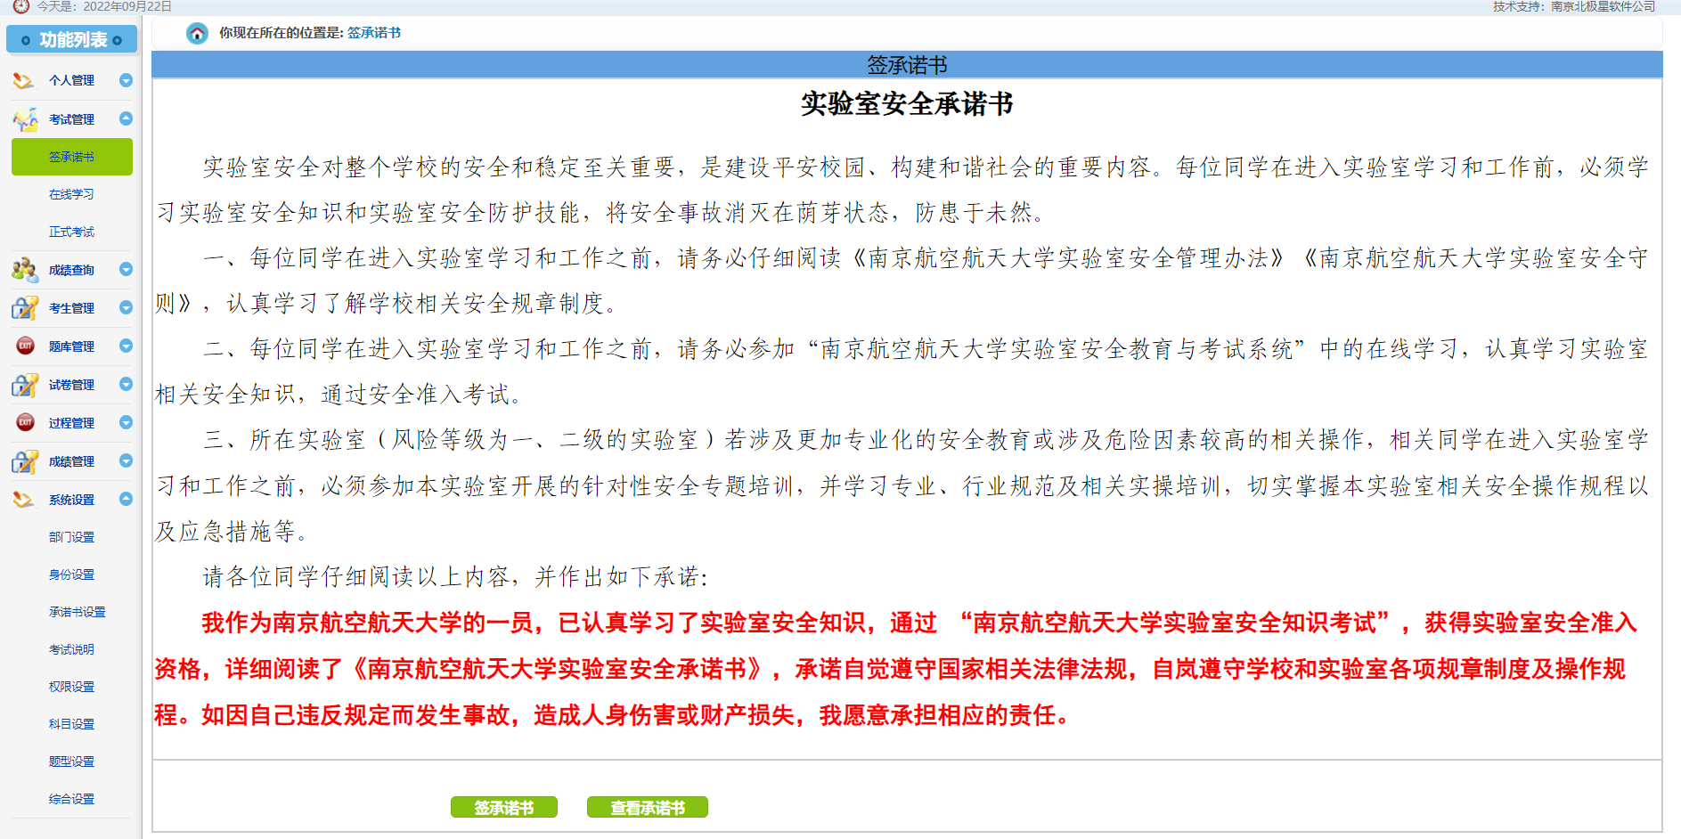

3．点击 考试管理—在线学习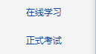

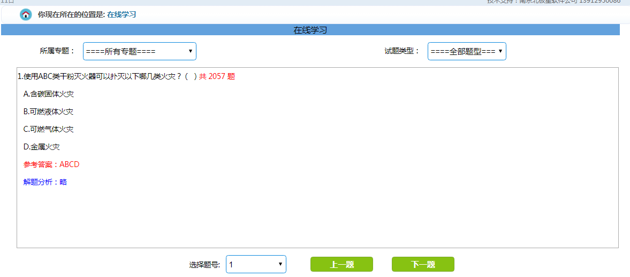

4．点击考试管理—正式考试，点击“开始考试”

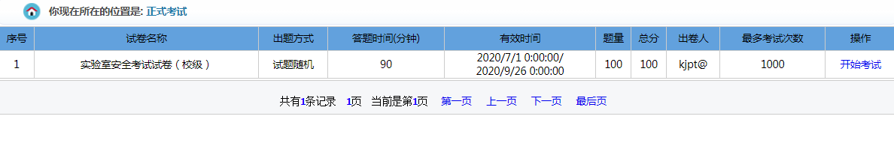
5．选中答案，并点下一题

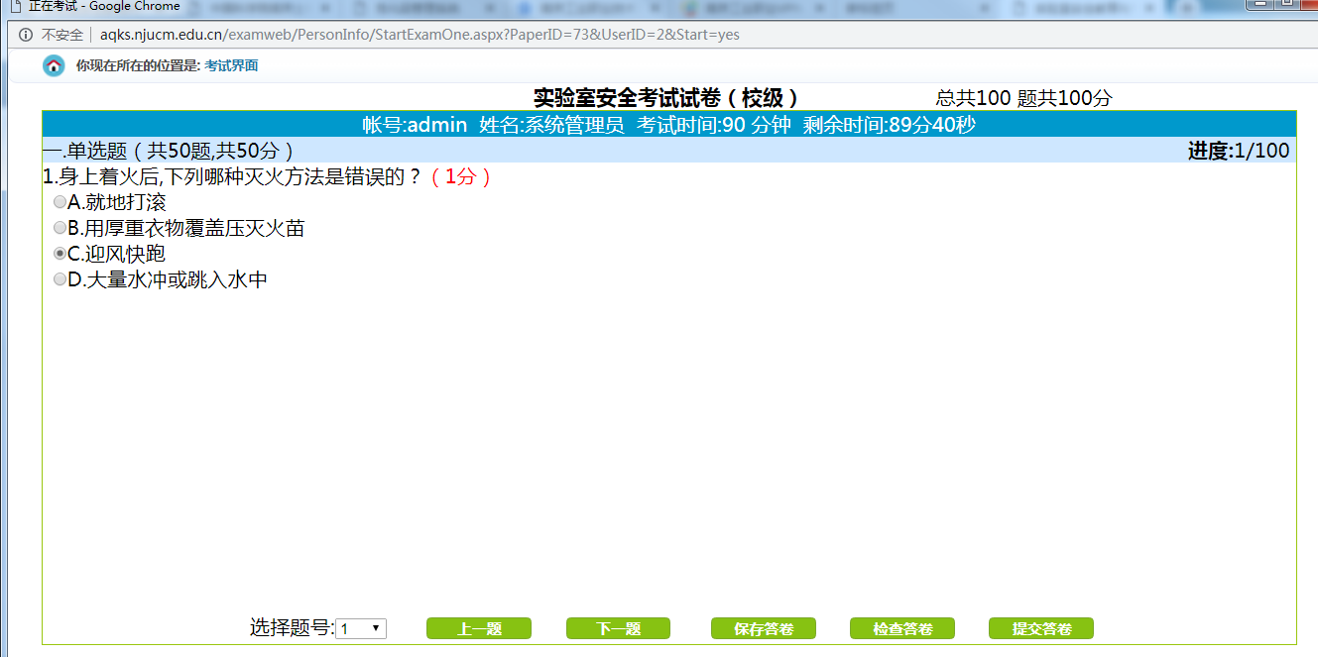
6．考试完毕 ，点击提交答卷。
7．点击成绩查询，点考试查询查看成绩。
8．点左边导航“个人管理”，点击“查看证书”，点击打印合格证，然后点击下载合格证即可。
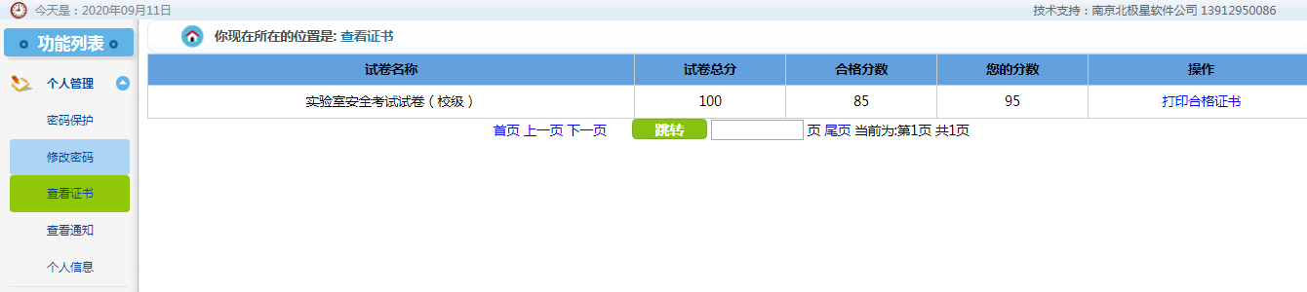

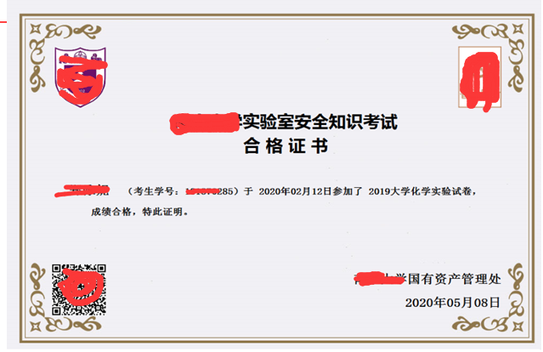

二、手机端操作（仅限内网操作）
1.打开“南航国资”微信公众号，点击右下角“技术安全”，点击“安全考试”，选择左侧“安全考试”登录考试系统进行在线练习和考试。账号为统一身份认证。

